UMETNOSTNO DRSANJE
Umetnostno drsanje je šport, pri katerem posamezniki, pari ali skupine izvajajo piruete, skoke, korake in drugo koreografijo z drsalkami na ledu. Umetnostni drsalci tekmujejo v različnih skupinah, od začetnikov do olimpijskih drsalcev in na lokalnih, državnih ter mednarodnih tekmovanjih. Umetniško drsanje je šport, pri katerem samostojni športniki ali ekipe športnikov izvajajo umetniške nastope na ledu. Tako moški kot ženske tekmujejo v samskih, drsanju v paru in plesu na ledu. Športniki izvajajo najrazličnejše gibe, da navdušijo sodniško komisijo, ki športnike ocenjuje na podlagi njihove miline, voha in nadzora. Gibi vključujejo skakanje in spiraliranje v zraku, predenje na ledu in številna različna zaporedja korakov.
Splošni cilj umetnostnega drsanja je doseči najvišje možne ocene sodnikov. Obstajajo različni načini za doseganje točk, odvisno od narave tekmovanja.
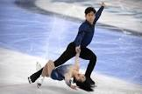
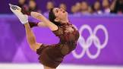
Umetnostno drsanje je najstarejši šport v zimskih olimpijskih igrah. Izpodbijali so ga na igrah v Londonu leta 1908 in ponovno leta 1920 v Antwerpnu. Moški, ženske in pari so do leta 1972 tekmovali na treh tekmovanjih. Od leta 1976 je ples na ledu postal četrta vrsta programa, ki je pokazal velik uspeh.

Yuzuru Hanyu
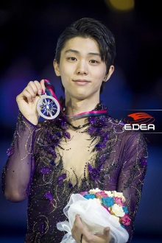
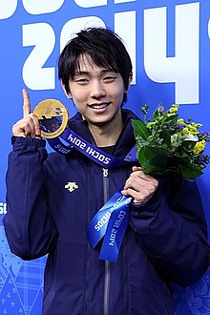
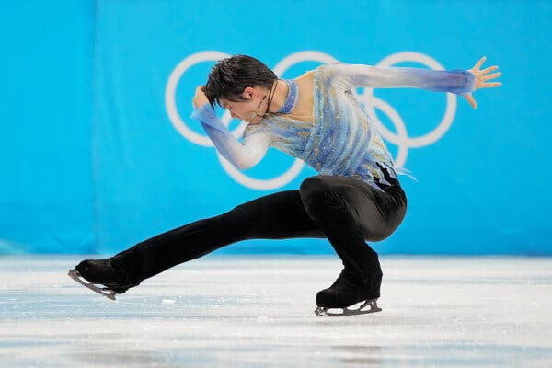
Yuzuru Hanyu je japonski umetnostni drsalec. Je dvakratni olimpijski prvak (2014, 2018), dvakratni svetovni prvak (2014, 2017), štirikratni prvak finala Velike nagrade (2013–2016), prvak štirih celin (2020), 2010 Svetovni mladinski prvak, mladinski prvak v finalu Grand Prix 2009–10 in šestkratni japonski državni prvak (2012–2015, 2020–2021). Yuzuru Hanyu je bil tudi prvi ki je na olimpijskih igrah izvedel 4-ojni axel, ki je eden izmed najtežjih gibov. Rodil se je 7. decembra 1994 z drsanjem pa se je začel ukvarjati pri 4 letih. Letos je na olimpijskih igrah dosegel 4 mesto.

